Konsequent Barrierefrei

Easystep – Die NullSchwelle fürs Profilsystem Elegant
Bogen, im März 2024. Barrierefreiheit in Bauvorhaben hat oft zwingende Gründe – Arbeitsschutz, Inklusion und auch der demografische Wandel spielen dabei eine Rolle. Eine technisch ausgereifte und dennoch ökonomisch effiziente Lösung bietet hier Deceuninck an: die wirklich barrierefreie Schwelle „Easystep“ für das Haus- und Balkontüren des Systems Elegant 76 und 84 mit null Zentimetern Überfahrhöhe.
Das Profilsystem Elegant verbindet minimalistisches Design mit exzellenter Wärmedämmung, verschiedene Flügeldesigns und Rahmentiefen können frei miteinander kombiniert werden. So stehen variable Lösungen für alle Bauanforderungen zur Verfügung, für Neubau wie Renovierung und von design-orientiert bis klassisch. Nun bietet Deceuninck mit der barrierefreien Schwelle Easystep für Balkon- und Haustüren eine Erweiterung des Systems Elegant für nachhaltiges und zukunftssicheres Wohnen.
„Selbst Schwellen mit nur 1 oder 2 cm Überfahrhöhe bergen kleine Stolperfallen für Kinder oder Senioren. Unsere bodenbündige Schwelle Easystep ist kein Hindernis mehr für Bobycar, Rollator und Co.“, so Christian Dietl, Leiter Technik bei Deceuninck.
Auch bei den baulichen Vorteilen kann Easystep in allen Bereichen punkten: Eine absenkbare mechanische Dichtung im Flügel garantiert eine hohe Schlagregendichtigkeit (8A bei Haustüren, Balktontüren und Stulptüren), eine Edelstahl-Drainage sorgt durch kontrollierte Entwässerung für einen gezielten Wasserablauf. Bauschäden durch Wasser in diesem Bereich gehören damit der Vergangenheit an.
Den hervorragenden Wärmedämmeigenschaften von Elegant steht die barrierefreie Schwelle ebenfalls in nichts nach – als thermisch getrennte Schwelle optimiert sie den Fußbodenanschluss und verhindert so teure Wärmeverluste.
Zudem macht sie sich durch eine zusätzliche Verriegelung im Schwellenbereich stark im Kampf gegen Einbrecher und erleichtert im Gegenzug Reinigungsarbeiten durch einen abnehmbaren Trittschutz.
Die Easystep Schwelle für das System Elegant ist damit nicht nur barrierefrei, sondern auch absolut kompromisslos sowohl in baulicher als auch in ökonomischer Hinsicht.
Weitere Informationen:
www.deceuninck.de

Pressekontakt:
Sandra Meißner
Marketingleitung

Deceuninck Germany GmbH  Bayerwaldstr. 18  94327 Bogen  Tel.: 09422-821-105  Fax.: 09422-821-127  www.deceuninck.de  E-Mail: sandra.meissner@deceuninck.com | Presseagentur  Sage & Schreibe Public Relations GmbH  Christoph Jutz  089 / 23 88898 - 10  c.jutz@sage-schreibe.de

BILDMOTIV

Bild:  Die barrierefreie Bodenschwelle „Easystep“ für das System Elegant von Deceuninck wird plan in den Boden integriert und überzeugt durch eine hohe Schlagregendichtigkeit sowie eine hochwertige Drainage aus Edelstahl. | 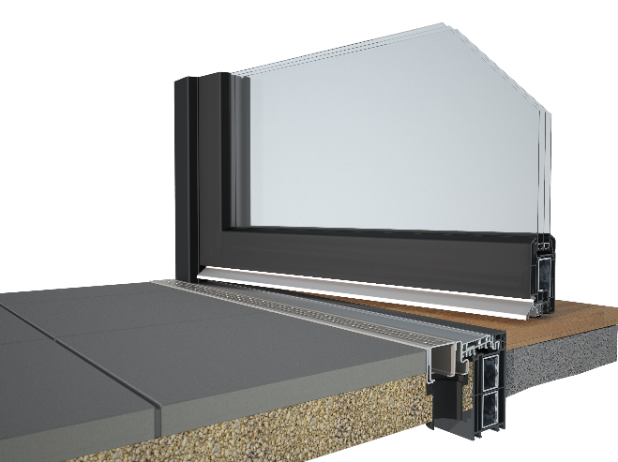
Bildquelle:
Deceuninck Germany GmbH

